Министерство образования Республики Беларусь

Учреждение образования

БЕЛОРУССКИЙ ГОСУДАРСТВЕННЫЙ УНИВЕРСИТЕТ

# ИНФОРМАТИКИ И РАДИОЭЛЕКТРОНИКИ

Инженерно-экономический факультет

## Кафедра экономической информатики

ЛАБОРАТОРНАЯ РАБОТА 4

На тему:

«Введение в клиентские сетевые технологии. Основы языка JavaScript. Создание форм в документах HTML. Объекты JavaScript»

Вариант 6

|  |  |  |
| --- | --- | --- |
| Выполнила  студентка гр.472301 |  | Проверила  Атрощенко Н. А |
| Демьянова В.В. |  |  |

Минск 2016

Вариант А. Работа с формами

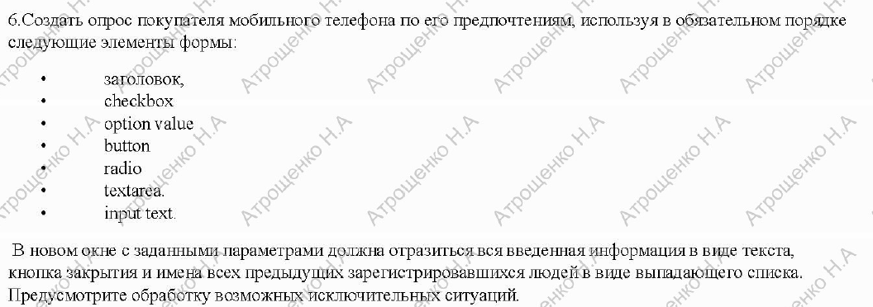

Файл index4.html

<!DOCTYPE html>

<html lang="en">

<head>

<meta charset="UTF-8">

<title>Потребительские предпочтения</title>

<link rel="stylesheet" href="mystyle.css">

<script src="myjavascript.js"></script>

</head>

<body>

<form name = "myForm" method = "get">

<fieldset>

<legend>Опрос покупателей мобильных телефонов</legend>

<div class="field">

<label for="txt1">Ваше имя</label>

<input type="text" name="p1" id="txt1" value="Тут Ваше Имя">

</div>

<div class="field">

<label for="g1">Ваше пол</label>

<label><input type="radio" name="gender" id="g1" value="мужской">мужской</label>

<label><input type="radio" name="gender" value="женский">женский</label>

</div>

<div class="field">

<label for="txt3">Какой Вы предпочитаете телефон?</label>

<select name="model" id="txt3">

<option value="LG">LG</option>

<option value="HTC">HTC</option>

<option value="Samsung">Samsung</option>

<option value="Apple">Apple</option>

<option value="ZTE">ZTE</option>

</select>

</div>

<div class="field">

<label for="l2">Цвет корпуса</label>

<br>

<label><input type="checkbox" name="lang" value="розовый" id="l2">розовый</label><br>

<label><input type="checkbox" name="lang" value="белый" >белый</label><br>

<label><input type="checkbox" name="lang" value="голубой">голубой</label><br>

<label><input type="checkbox" name="lang" value="золотистый">золотистый</label><br>

<label><input type="checkbox" name="lang" value="чёрный">чёрный</label>

</div>

<div class="field">

Каковы Ваши пожелания?<textarea name="about"></textarea>

</div>

<br>

<div class="block">

<a href="javascript:sendForm()" class ="button1">Отправить</a>

<a href="javascript:resetForm()" class ="button2">Сбросить</a>

</div>

<br>

</fieldset>

</form>

</body>

</html>

Файл myjavascript.js

**var *win***;  
 **var *exist***=**false**;  
 **var *array***=**new** Array();  
 **var *i***=0;  
  
 **function** *sendForm*() {  
 **var** f = **document**.**forms**[0];  
 **var** elems = f.elements;  
 **var** isEmpty = **false**;  
  
 **for** (**var** k = 1; k < elems.**length**; k++) {  
 **if** (elems[k].**value** == **""**) {  
 elems[k].**style**.**borderColor** = **"red"**;  
 isEmpty = **true**;  
 }  
  
 **else** {  
 elems[k].**style**.**borderColor** = **""**;  
 }  
 }  
 **if** (isEmpty) {  
 alert(**"Заполните все поля"**);  
 }  
 **if** (elems[5].**checked** == **false** && elems[6].**checked** == **false** && elems[7].**checked** == **false** && elems[8].**checked** == **false** && elems[9].**checked** == **false**) {  
 alert(**"Выберите цвет корпуса"**);  
 isEmpty = **true**;  
 }  
  
  
 **if** (elems[2].**checked** == **false** && elems[3].**checked** == **false**) {  
 alert(**"Выберите пол"**);  
 isEmpty = **true**;  
 }  
 **var** korpus = **""**;  
 **if** (!isEmpty) {  
 ***array***[***i***++] = elems[1].**value**;  
 **if** (elems[2].**checked** == **true**) ***array***[***i***++] = elems[2].**value**;  
 **else *array***[***i***++] = elems[3].**value**;  
 ***array***[***i***++] = elems[4].**value**;*//Список* **for** (**var** j = 5; j < 10; j++) {  
 **if** (elems[j].**checked** == **true**) {  
 korpus += elems[j].**value** + **","**;  
 }  
 }  
 ***array***[***i***++] = korpus;  
 ***array***[***i***++] = elems[10].**value**;  
 **console**.log(**"======================="**);  
 **for** (**var** t = 0; t < ***array***.**length**; t++) {  
 **console**.log(***array***[t]);  
 }  
 **console**.log(**"======================="**);  
  
**var** headtitle=**"<html><head><title>New window</title>"** + **"</head><body><p>Результаты"** +  
 **" опроса покупателей мобильных телефоноы</p>"**;  
 **var** newwinstyle = **'<strong class="first">Ваше Имя</strong><strong class="first">Ваш Пол</strong>'** +  
 **'<strong class="first">Модель</strong><strong class="second">Цвет корпуса</strong><strong class="second">Пожелания</strong><br></body></html>'**;  
  
 **var** select = **""**;  
 **var** select2 = **""**;  
 **var** select3 = **""**;  
 **var** select4 = **""**;  
 **var** select5 = **""**;  
 **var** col = ***array***.**length** / 5;  
 **console**.log(col);  
 **var** ind = 0;  
 **var** table =**""**;  
 **var** text=**"<div class='txt'>"**+***array***[***array***.**length**-5]+**" "**+***array***[***array***.**length**-4]+**" "**+***array***[***array***.**length**-3]+**" "** +***array***[***array***.**length**-2]+**" "**+***array***[***array***.**length**-1]+**" "**+**"</div><br>"**;  
 *//  
 //////////////////////////////Список имён* select+=**"<body><select>"**;  
 **for** (**var** x = 0; x < col; x++) {  
 **for**(**var** j=0;j<5;j++,ind++){  
  
 **if**((ind+5)%5==0) {  
 **var** strr=**new** String(x+1);  
 **var** option = **"<option>"** + strr+**"."**+***array***[ind] + **"</option>"**;  
 select+=option;  
 }  
 }  
 }  
 select+=**"</select></body>"**;  
 */////////////////////////////////  
 /////////////////////Список пола* ind=0;  
 select2+=**"<body><select>"**;  
 **for** (**var** x = 0; x < col; x++) {  
 **for**(**var** j=0;j<5;j++,ind++){  
  
 **if**((ind+5)%5==1) {  
 **var** strr=**new** String(x+1);  
 **var** option = **"<option>"** + strr+**"."**+***array***[ind] + **"</option>"**;  
 select2+=option;  
 }  
 }  
 }  
 select2+=**"</select></body>"**;  
 ind=0;  
 *////////////////////////////////////////////////  
 ////////////////////////// Список Модели* select3+=**"<body><select>"**;  
 **for** (**var** x = 0; x < col; x++) {  
 **for**(**var** j=0;j<5;j++,ind++){  
  
 **if**((ind+5)%5==2) {  
 **var** strr=**new** String(x+1);  
 **var** option = **"<option>"** + strr+**"."**+***array***[ind] + **"</option>"**;  
 select3+=option;  
 }  
 }  
 }  
 select3+=**"</select></body>"**;  
 ind=0;  
 *////////////////////////////  
 //////////////////////////////список корпусов* select4+=**"<body><select>"**;  
 **for** (**var** x = 0; x < col; x++) {  
 **for**(**var** j=0;j<5;j++,ind++){  
  
 **if**((ind+5)%5==3) {  
 **var** strr=**new** String(x+1);  
 **var** option = **"<option>"** + strr+**"."**+***array***[ind] + **"</option>"**;  
 select4+=option;  
 }  
 }  
 }  
 select4+=**"</select></body>"**;  
 ind=0;  
 */////////////////////////  
 /////////////////////Сптсок пожеланий* select5+=**"<body><select>"**;  
 **for** (**var** x = 0; x < col; x++) {  
 **for**(**var** j=0;j<5;j++,ind++){  
  
 **if**((ind+5)%5==4) {  
 **var** strr=**new** String(x+1);  
 **var** option = **"<option>"** + strr+**"."**+***array***[ind] + **"</option>"**;  
 select5+=option;  
 }  
 }  
 }  
 select5+=**"</select></body>"**;  
 ind=0;  
 *//////////////////////////* **if**(***exist*** && !***win***.closed){  
 **console**.log(***exist***);  
 ***win***.focus();  
 ***win***.**document**.clear();  
 ***win***.**document**.open();  
 ***win***.**document**.write(headtitle);  
 ***win***.**document**.write(text);  
 ***win***.**document**.write(newwinstyle);  
  
 ***win***.**document**.write(select);  
 ***win***.**document**.write(select2);  
 ***win***.**document**.write(select3);  
 ***win***.**document**.write(select4);  
 ***win***.**document**.write(select5);  
  
 ***win***.**document**.write(**'<head><link rel="stylesheet" href="mystyle.css"><script src="myjavascript.js"></script></head>'**);  
 **var** butt=**'<input type="button" value="Закрыть" onclick="javascript:***closeWin***()"/>;'** ;  
 ***win***.**document**.write(butt);  
 }  
 **else** {  
  
 ***win*** = **window**.open(**""**, **""**,**"width=800px,height=300px"**);  
 ***win***.**document**.write(headtitle);  
 ***win***.**document**.write(text);  
 ***win***.**document**.write(newwinstyle);  
  
 ***win***.**document**.write(select);  
 ***win***.**document**.write(select2);  
 ***win***.**document**.write(select3);  
 ***win***.**document**.write(select4);  
 ***win***.**document**.write(select5);  
 ***win***.**document**.write(**'<head><link rel="stylesheet" href="mystyle.css"><script src="myjavascript.js"></script></head>'**);  
 **var** butt=**'<input type="button" value="Закрыть" onclick="javascript:***closeWin***()"/>;'** ;  
 *//a href="index4.html" class ="button1">Назад</a>'  
 //butt+='<input type="button" value="Назад" onclick="window.opener.focus() "/>';* ***win***.**document**.write(butt);  
 ***exist***=**true**;  
  
 }  
  
 }  
  
 }  
**function** *closeWin*(){  
 **window**.close();  
 *// exist=false;*}  
  
**function** *Opener*(){  
 **opener**.focus();  
 **window**.blur();  
}  
  
 **function** *resetForm*(){  
 **var** f=**document**.**forms**[0];  
  
 f.reset();  
  
 }

Файл mystyle.css

**body**{  
 **background-image**: **url**(**'mobile-edge-content.jpg'**);  
 **background-size**: 100% 100%;  
}  
  
**strong**.**first** {  
 **font-family**:**'Mistral'**, **Cursive**;  
 **font-size**:26**px**;**padding-left**:10**px**;  
}  
.**txt**{  
 **color**:**white**;  
 **font-family**: **'Great Vibes'**, **cursive**;  
}  
**strong**.**second**{  
 **padding-left**:33**px**;  
 **font-family**:**'Mistral'**, **Cursive**;  
 **font-size**:20**px**;  
}  
 **a** {  
 **position**: **relative**;  
 **text-decoration**: **none**;  
 **color**: **white**;  
 **font-weight**: **bold**;  
 **text-decoration**: **none**;  
 **text-shadow**: -1**px** -1**px #000**;  
 **user-select**: **none**;  
 **padding**: .8**em** 2**em**;  
 **outline**: **none**;  
 **background-color**: **#000**;  
 **background-image**: **linear-gradient**(45**deg**, **rgba**(255,255,255,.0) 30%, **rgba**(255,255,255,.8), **rgba**(255,255,255,.0) 70%), **radial-gradient**(190% 100% **at** 50% 0%, **rgba**(255,255,255,.7) 0%, **rgba**(255,255,255,.5) 50%, **rgba**(0,0,0,0) 50%);  
 **background-repeat**: **no-repeat**;  
 **background-size**: 200% 200%, **auto**;  
 **background-position**: 200% 0, 0 0;  
 **box-shadow**: **rgba**(0,0,0,.3) 0 2**px** 5**px**;  
}  
**a**:**active** {  
 **top**: 7**px**;  
 **box-shadow**: **none**;  
}  
**a**:**hover** {  
 **transition**: .5**s linear**;  
 **background-position**: -200% 0, 0 0;  
}  
  
  
  
*/*.block a.button1{  
 position:absolute;  
 margin-top:100px;  
}  
.block a.button2{  
 position:relative;  
 margin-top:100px;  
 margin-left:150px;  
}  
*/***form**{  
 **padding-top**:40**px**;  
}  
**form div**{  
 **padding-top**:20**px**;  
}  
.**field** {  
 **clear**:**both**;  
 **text-align**:**right**;  
 **line-height**:25**px**;  
}  
  
**label** {  
 **float**:**left**;  
 **padding-right**:10**px**;  
}  
**fieldset** {  
 **float**:**left**;  
}  
  
  
**textarea**{  
 **line-height**:40**px**;  
}  
**legend** {  
**color**:**white**;  
 **font-family**: **'Great Vibes'**, **cursive**;  
}

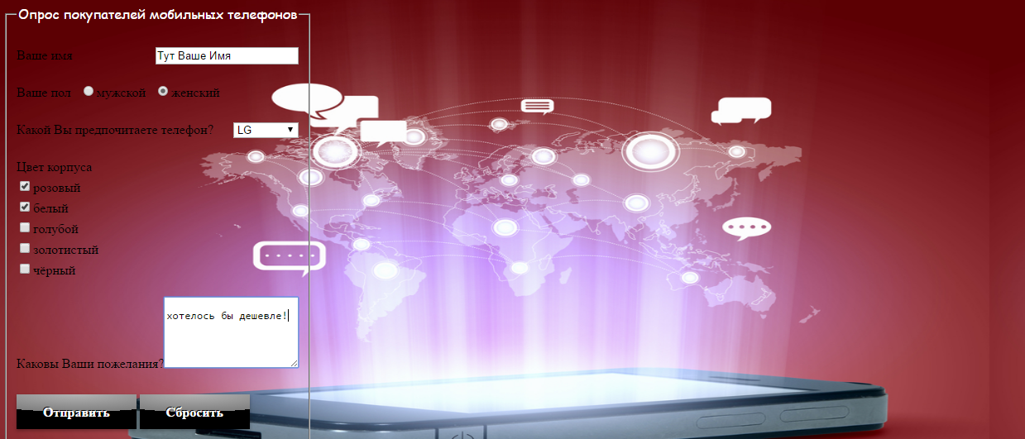

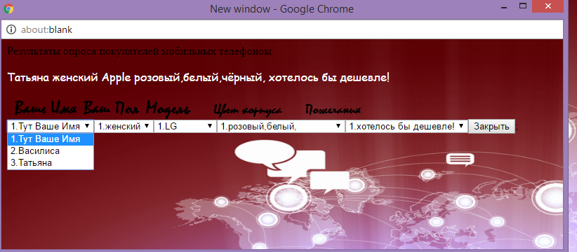

Вариант В. Создание собственных объектов



Файл index4(object).html

<**html**>  
<**HEAD**>  
 <**TITLE**>Просмотр собственных объектов</**TITLE**>  
 <**link rel="stylesheet" href="mystyle(objects).css"**>  
 <**script src="myjs(objects).js"**></**script**>  
</**HEAD**>  
  
<**body**>  
</**body**>  
</**html**>

Файл myjs(objects).js

*Parking*.**prototype**.printTableHead=**function** ()  
{  
 **var** szSec = **""**;  
 **if**(**this**.**secure**)  
 szSec = **" (Secure)"**;  
 **else** szSec = **" (Unsecure)"**.fontcolor(**"red"**);  
 **document**.write(**"<TABLE BORDER cellpadding='5' cellspacing='0'>"**);  
 **document**.write(**"<CAPTION ALIGN=LEFT>"** +  
 **this**.**detailsOfOwner**.**surName** + **" "** + **this**.**detailsOfOwner**.**Age** + szSec +  
 **"</CAPTION>"**);  
 **document**.write(**"<TH ALIGN=LEFT>Поле записи</TH>"** + **"<TH ALIGN=LEFT>Содержимое</TH>"**);  
}  
*Parking*.**prototype**.printTableEnd=**function**()  
{  
 **document**.write(**"</TABLE>"**);  
 **document**.write(**"<P> "**);  
}  
*Parking*.**prototype**. printRecord= **function**(){  
 **document**.write(**"<TR><TD>Марка машины:</TD><TD>"** +  
 **this**.**nameAuto**.italics() + **"</TD></TR>"**);  
**document**.write(**"<TR><TD>Реквизиты владельца:</TD><TD>"** +  
 **this**.**detailsOfOwner**.**surName**.italics() + **", "** + **this**.**detailsOfOwner**.**Age**.italics() + **"лет, "** + **this**.**detailsOfOwner**.**Telefon**.italics() + **"</TD></TR>"**);  
**document**.write(**"<TR><TD>Номер машины:</TD><TD>"** +  
 **this**.**carNumber**.italics() + **"</TD></TR>"**);  
**document**.write(**"<TR><TD>Время стоянки:</TD><TD>"** +  
 **this**.**time**.italics() + **"</TD></TR>"**);  
}  
  
  
**function** *Parking*(nameAuto,name,age,telefonNumber,carNumber,time) {  
 **this**.**nameAuto**=nameAuto;  
 **this**.**detailsOfOwner**={**surName**:name,**Age**:age,**Telefon**:telefonNumber};  
 **this**.**carNumber**=carNumber;  
 **this**.**time**=time;  
 **this**.**secure** = **false**;  
  
}  
**var *array***= **new** Array();  
***array***[0]=**new** *Parking*(**'Jeep'**,**'Иванов'**,**'32'**,**'611-44-85'**, **'Hg43-23'**,**'12-12'**);  
***array***[1]=**new** *Parking*(**'Ford'**,**'Васильев'**,**'36'**, **'219-44-85'**, **'Hg43-23'**,**'12-12'**);  
***array***[2]=**new** *Parking*(**'Lexus'**,**'Берёзкин'**,**'21'**,**'611-44-85'**, **'Hg43-23'**,**'12-12'**);  
***array***[3]=**new** *Parking*(**'Mazda'**,**'Козловский'**,**'45'**,**'611-44-85'**, **'Hg43-23'**,**'12-12'**);  
  
  
**for**(**var *i***=0;***i***<***array***.**length**;***i***++){  
 ***array***[***i***].printTableHead();  
 ***array***[***i***].printRecord();  
 ***array***[***i***].printTableEnd();  
}

Файл mystyle(objects).css

**body**{  
 **background-image**: **url**(**'115468.jpg'**);  
 **background-size**: 1400**px** 800**px**;  
}  
**CAPTION**{  
 **font-family**: **'Great Vibes'**, **cursive**;  
}  
**TH**{  
 **font-weight**: 100;  
 **font-family**:**'Mistral'**, **Cursive**;  
 **font-size**:23**px**;  
}  
**TD**{  
 **border**:1**px solid #3CB371**;  
}

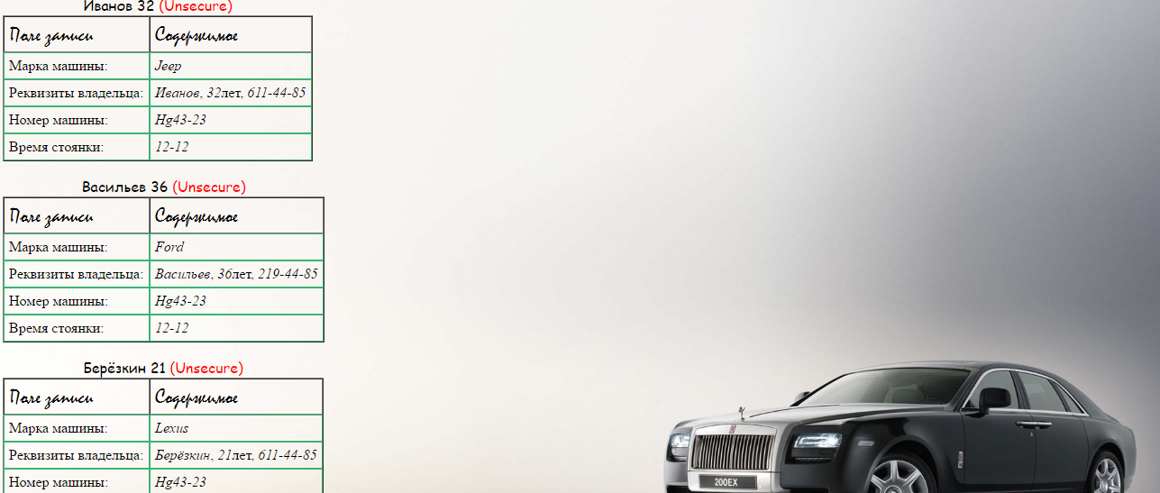

**Вывод:** В ходе данной лабораторной работы я научилась работать с формами в документах HTML. Научилась обрабатывать форму с помощью языка JavaScript, открывать дочернее окно и посылать туда данные из родительского окна. Научилась работать с объектами JavaScript.